|  |  |  |  |
| --- | --- | --- | --- |
| Laboratorium przedmiotu Metody Numeryczne | | | |
| Sprawozdanie nr 4: Rozwiązywanie równań nieliniowych | | | |
| Data: | Ćwiczenie wykonał:  Konrad Łyś | | Ćwiczenie prowadził: |
| Grupa dziekańska: | | Ocena: | |

Zadanie nr 1

Celem tego ćwiczenia jest samodzielne zaimplementowanie dwóch metod rozwiązywania równań nieliniowych: metodą Newtona-Raphsona pierwszego stopnia i metodą bisekcji. Należy wykorzystać obydwie metody do znalezienia rozwiązania równania nieliniowego:

$1,1x^{2}+0,765x=3,55x^{3}+0.74$ $x∈←1,1>$,

Obydwie metody powinny:

* zwracać znalezione miejsce zerowe,
* zwracać tablicę błędów bezwzględnych rozwiązania (o tylu elementach, ile wykonano kroków algorytmu),
* przerywać działanie jeżeli przekroczona zostanie maksymalna liczba kroków (np. 10000),
* przerywać działanie jeżeli znalezione rozwiązanie jest wystarczająco blisko idealnego (tj. , $f(x_{0})≈0$ czyli , $|f(x_{0})|≤ϵ$ gdzie $ϵ$ jest małą, dodatnią wartością, np. ${10}^{−8}$).

Należy zamieścić dwa wykresy:

* przebieg funkcji w podanej dziedzinie wraz z rozwiązaniami obydwoma metodami  
  (z włączoną siatką),
* wykres błędów w skali logarytmicznej obydwu metod.

Proszę opisać uzupełnić Tabelę 1, oraz swoje obserwacje wyników (skupić głównie na liczbie iteracji, szybkości zbieżności oraz wpływie punktu startowego na działanie metody Newtona-Raphsona).

|  |
| --- |
|  |

Rysunek 1. Znalezione rozwiązanie równania nieliniowego.

Tabela 1. Podsumowanie działania metody Newtona-Raphsona

|  |  |  |  |
| --- | --- | --- | --- |
| x0 | liczba iteracji | rozwiązanie | błąd bezwzgl. |
| -1/300 | 22 | -0.608134534289449 | 0 |
| 0 | 100 | 0.555454622871277 | 0.584073244842128 |
| 5/9 | 100 | 0.555454622871277 | 0.584073244842128 |

|  |
| --- |
|  |

Rysunek 2.1

Wykres błędów dla bisekcji

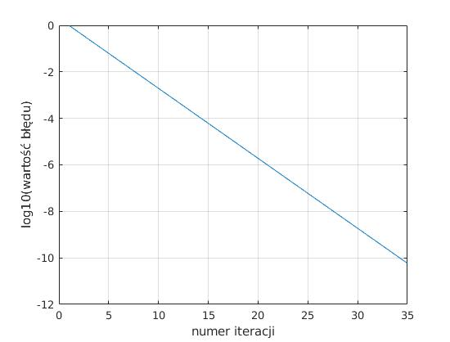

Znalezione rozwiąznie:

x = -0.608134534268174

Wnioski:

Zasadniczą wadą metody Newtona-Raphsona jest to, że jej zachowanie jest zależne od wyboru odpowiedniego miejsca zerowego - dla złego miejsca zerowego dostajemy wyniki odległe od zadowalających, z kolei wadą bisekcji jest to, że miejsce zerowe musi znajdować się w określonym przez nas przedziale. Jednocześnie jeżeli znamy dobry punkt początkowy, to metoda Newtona-Raphsona da nam wynik w mniejszej ilość iteracji, lecz ogólnie praktyczniejsza jest metoda bisekcji. Przydatne może być też połączenie metody bisekcji z metodą Newtona-Raphsona.